Додаток 1
до оголошення про спрощену закупівлю
Технічні, якісні та кількісні характеристики до предмету закупівлі
№п/п | Назва | Технічні характеристики | Одиниця виміру | К-сть
1 | Піддон сталевий квадратний 80x80  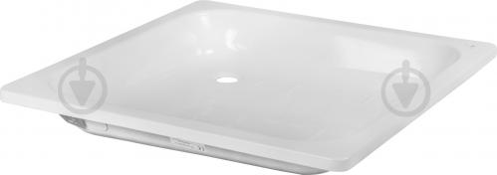 | Глибина: 15 см.  Матеріал піддону: сталь.  Висота: 16 см Ширина: 80 см Довжина: 80 см.  Колір білий.  Форма: квадратна.  Сталь товщиною 2,5 мм.  Гарантія: 24 міс. | шт. | 6
2 | Комплект для зливного бачка WC 40 50 1/2'  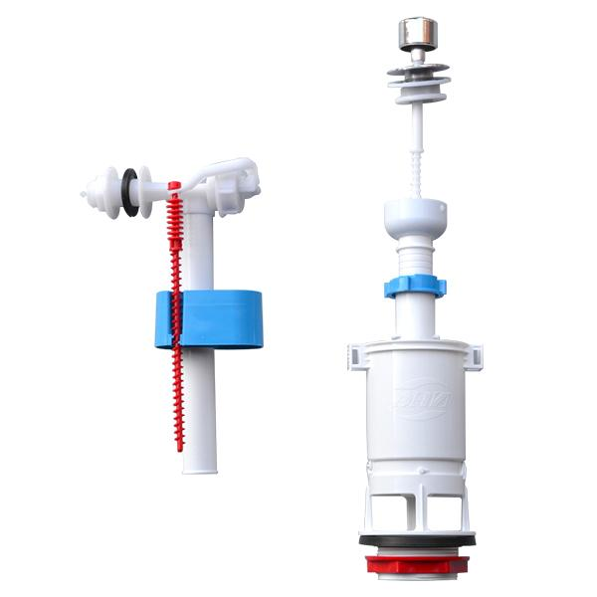 | Верхня подача  Комплектація:  Впускний механізм - 1 шт.,  зливний механізм - 1 шт.,  комплект прокладок - 1 шт., монтажний комплект 1 шт.,  заглушка - 1 шт.  Країна-виробник Німеччина  Матеріал Пластик  Розмір різьби 1/2 дюйм. | шт. | 30
3 | Сифон для піддона з ревізією 1 1/2" *40/50 та гофротрубою  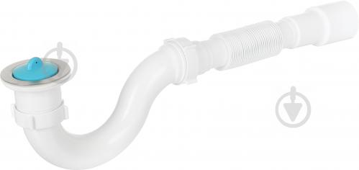 | Колір: білий.  Діаметр горловини: 50 мм.  Діаметр випуску в каналізацію: 40/50 мм.  Тип сифона: для душового піддона Тип відкриття/перекриття зливного отвору: ручний (пробка)  Діаметр підключення: 1 1/2" Матеріал корпусу: пластик  Країна-виробник: Україна.  Гарантія: 12 міс. | шт. | 10

